**Pasar la carpeta “Data”**

**Nota: esta rutina sobre escribe la información**

SE TENDRA QUE COPIAR LA CARPETA DATA (QUE CONTIENE TODA LA INFORMACION DE SU PUNTO ZERO) DEL SERVIDOR DE DONDE DESEA OBTENER LA INFORMACION (PUNTO ZERO A) , Y PEGARLA EN LA CARPETA DATA DE DONDE QUIERE IMPORTAR LA INFORMACION(PUNTO ZERO B).

PARA ESTO ES NECESARIO SEGUIR LOS SIGUIENTES PASOS:

**PARA COPIAR LA CARPETA DATA (PZ A)**

1.- ENTRAR A SU CARPETA DE PUNTO ZERO PREMIUM Y BUSCAR EL ACCESDO DIRECTO A DATA

O si no seguir esta ruta C:\ProgramData\MySQL\MySQL Server 5.1\data Copia esta ruta y pégala en el buscador de tu Windows o si no visualiza las carpetas ocultas el cual lo puedes hacer desde el explorador de Windows, en la parte de arriba escoger Herramientas (Si tienes windows7 tienes que presionar la tecla Alt) después en opciones de carpeta, abrirá una ventana nueva, en esta nos vamos a la pestaña “VER” y activamos la casilla de mostrar las carpetas ocultas y listo

2.- Recomendable copiar la carpeta “data” completa y guardarla en un disco duro externo o en una USB

**PARA PEGAR LA CARPETA DATA DE PUNTO ZERO (A) A PUNTO ZERO (B)**

1.- SE TENDRA QUE DETENER EL MOTOR DE MYSQL. ESTE LO DETENDRA ENTRANDO AL EQUIPO Y BUSCAR LA CARPETA MYSQL (EN LA BARRA DE BUSCAR DE SU WINDOWS PUEDE PONER MYSQL Y SE LE DESPRENDERAN LAS CARPETAS) , SE ELEGIRA EL MYSQL ADMINISTRATOR , PERO SE ABRIRA CON CLICK DERECHO Y ELIGIENDO LA OPCION EJECUTAR COMO ADMINISTRADOR, EN CASO DE QUE SU WINDOWS SEA XP NO ES NECESARIO EJECUTARLO COMO ADMINISTRADOR

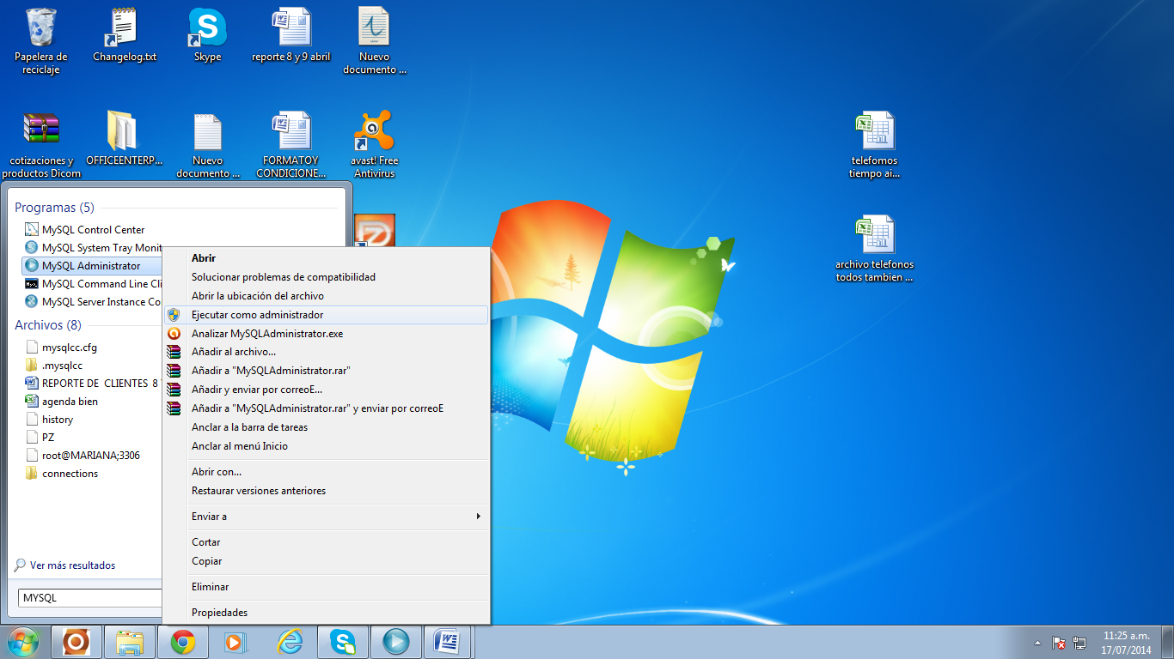

2.- YA ADENTRO DE MYSQL ADMINISTRATOR SE PROCEDERA A DETENER EL MOTOR.

ELIGIENDO OPCION DE SERVICE CONTROL, Y DE SU LADO DERECHO DAR CLICK EN STOP SERVICE

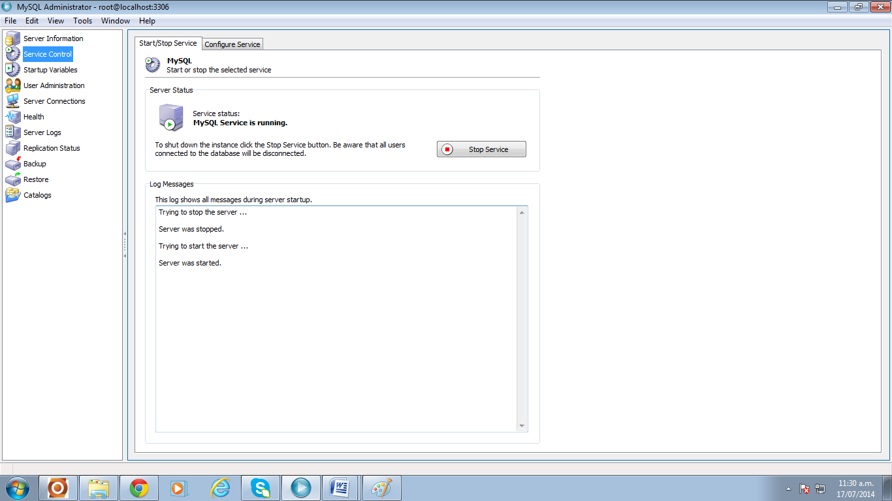

3.- *NOTA IMPORTANTE* AL ELEGIR LA OPCION DE STOP SERVICE USTED HABRA DETENIDO EL MOTOR DE FUNCIONAMIENTO Y TENDRA QUE VOLVERLO A ENCENDER UNA VEZ QUE YA HAYA PEGADO LA CARPETA DATA; POR ELLO ES IMPORTANTE QUE USTED SOLO MINIMICE LA VENTANA DE MYSQL ADMINISTRATOR.

4.- PEGAR LOR ARCHIVOS DE DATA (QUE YA COPIO DE SU PUNTO ZERO (A),EN LA CARPETA DE ACCESO DIRECTO A DATA DE SE PUNTO ZERO (B)

5.- ENCENDER EL MOTOR EN MYSQL ADMINISTRATOR. DANDO CLICK EN START SERVICE.

SIGUIENDO ESTOS PASOS USTED HABRA COIPIADO LOS DATOS DE DE UN PUNTO ZERO A OTRO